Información

Recolección de residuos sólidos urbanos2025
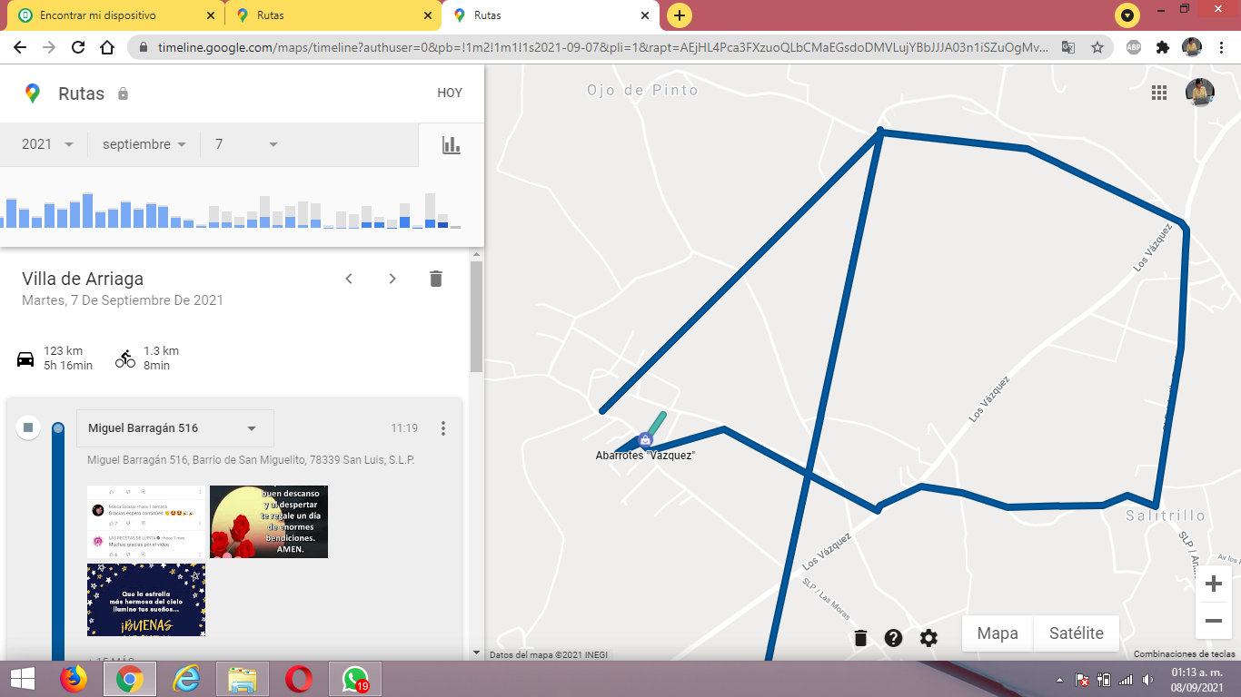

Recolección de residuos sólidos urbanos municipal

Propuesta para su concesión

MUNICIPIO

MEXQUITIC DE CARMONA, S.L.P.
Ayuntamiento 2024 - 2027

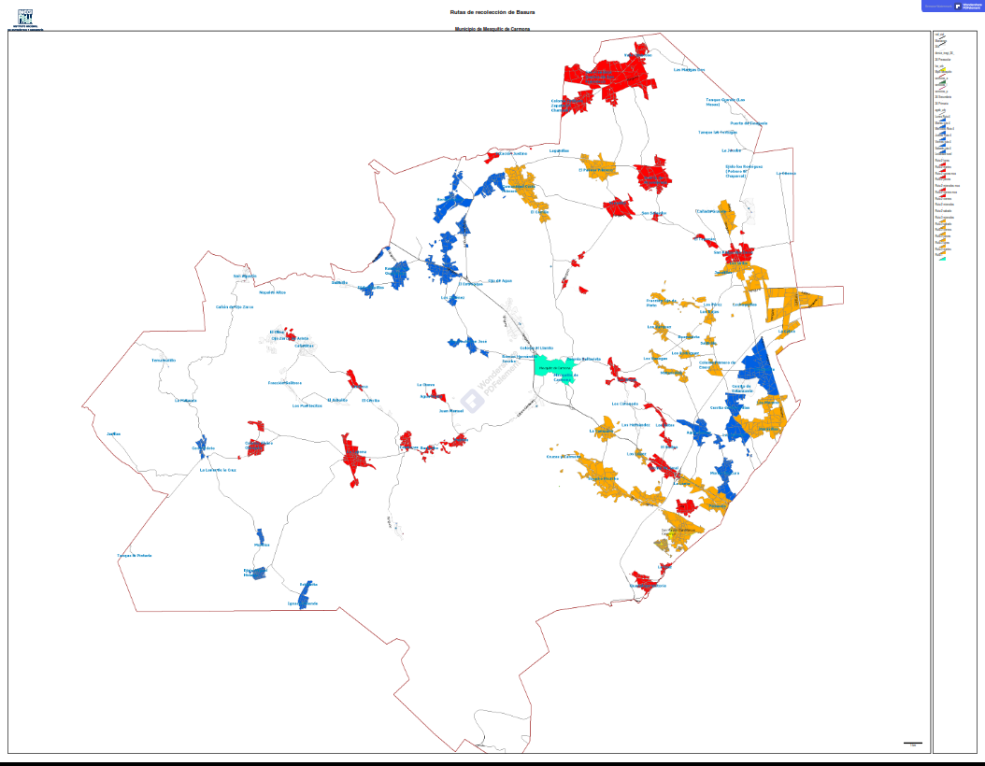

Número de habitantes | - 54,773 habitantes
Generación de los residuos (Volumen aproximado) | - El promedio diario del volumen generado de basura en el municipio es de 30 – 40 ton.
Frecuencia de recolecciones | - Diaria.
Definir en que centro de acopio se realizaría la disposición | - La disposición de los residuos sólidos se realizará en el Relleno sanitario perteneciente al Ayuntamiento, ubicado en la localidad de Agua Señora.
Capacidades de las unidades a disponer: | Se requieren unidades vehiculares para la recolección de residuos sólidos urbanos, con capacidad de carga de:  - 4 a 7 toneladas  - 7 a 10 toneladas
Mapa de la sectorización de las rutas de recolección de basura. | 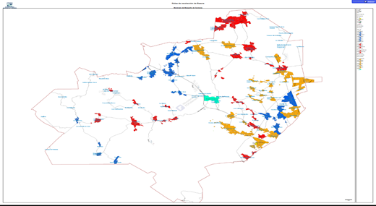

- Se anexa archivo

